# PROPÓSITO Y ALCANCE

Establecer una metodología que permita que las autenticaciones realizadas en **LA NOTARÍA CUARENTA Y CINCO (45) DEL CÍRCULO DE BOGOTÁ**, se hagan teniendo en cuenta los requerimientos del usuario y lo establecido por el estatuto notarial. .

# DEFINICIONES Y ABREVIATURAS

* **Reconocimiento de firmas:** Cuando el usuario se acerca ante el notario para que este autorice el reconocimiento de sus firmas y del contenido del documento privado.
* **Autenticación**: Acción que realiza el notario, dando testimonio que la firma puesta corresponde a las que se encuentran registradas, copias parecidas al original, etc.
* **Firma Registrada**: Aquella firma que el usuario deja en los archivos de la notaria para facilitar el procedimiento de autenticaciones.
* **SGC**: Sistema de Gestión de Calidad

# DIRECTRICES GENERALES

* 1. *FIRMA REGISTRADA*
     1. Se le registrara la firma a las personas que cumplan los siguientes parámetros:
* Representante legal de una empresa
* Abogado titulado.
  + 1. Para registrar la firma debe presentar los siguientes documentos:
* Tarjeta de registro de firma.
* Fotocopia de la cedula de ciudadanía.
* Si es representante legal cámara de comercio de la empresa.
* Si es abogado fotocopia de la tarjeta profesional.
  + 1. Se debe diligenciar la tarjeta de firma registrada.
  1. *RECONOCIMIENTO*
     1. Se realizara la autenticación cuando se corrobore que el documento privado tenga la información correspondiente.
     2. Se debe solicitar el documento de identificación (cedula de ciudadanía, pasaporte, o libreta militar) de la persona que va a realizar el reconocimiento.
     3. El notario no firmara el reconocimiento hasta que el usuario no haya cancelado el valor del mismo.
     4. Se le entregara al usuario el documento después de que el notario lo haya firmado.
  2. **AUTENTICACIONES**
     1. Se verificara si la firma que se va a autenticar corresponde a la que se registró ante el notario.
     2. Si lo que se va a autenticar son copias se debe verificar si las copias coinciden con el original.
     3. El notario no firmara la autenticación hasta que el usuario no haya cancelado el valor del mismo**.**
     4. Se le entregara al usuario la autenticación después de que el notario lo haya firmado.

# DESCRIPCIÓN DE ACTIVIDADES

|  |  |  |  |
| --- | --- | --- | --- |
| **FASE** | **RESPONSABLE (QUIEN)** | **ACTIVIDAD (QUE, CUANDO, COMO, DONDE)** | **REGISTRO** |
| **1** | **FIRMA REGISTRADA** | | |
| 1.1 | Autenticador | Se solicita a la persona que va a registrar la firma los documentos requeridos para registrar la firma. | Documentos externos. |
| 1.2 | Usuario | Debe diligenciar y firmar la tarjeta de registro de firma, en el momento que se corrobore que los documentos son los correctos. | Tarjeta de registro de firma. |
| 1.3 | Autenticador | Se deben ingresar los datos al sistema SIGNO. | Registro de firmas |
| **2** | **RECONOCIMIENTO** | | |
| 2.1 | Autenticador | Debe solicitar el documento privado al cual se le va a realizar el reconocimiento y verificar si tiene todos los datos respectivos. De ser así se continua con la siguiente de actividad de lo contrario finaliza el proceso. | N/A |
| 2.2 | Autenticador | Se solicita al usuario el documento de identificación respectivo, después de verificar que el documento esta correcto-. | N/A |
| 2.3 | Autenticador | Se verifica si la persona a autenticar sabe firmar, de ser así sigue al paso 2.5 de lo contrario sigue con la siguiente actividad | N/A |
| 2.4 | Autenticador | Se realiza el reconocimiento con firma a ruego por un tercero autorizado por el compareciente. Al tercero se le deben tomar los datos como lo indica el siguiente paso y continuar con el proceso | N/A |
| 2.5 | Autenticador | Se ingresar los respectivos datos al sistema BIOSIGNO, preguntar al usuario si el reconocimiento lo realizara con huella o solo firma. | Sistema Biosigno |
| 2.6 | Autenticador | Después de que el usuario decida como realizara el reconocimiento se generara el sticker respectivo. | Sistema Biosigno |
| 2.7 | Autenticador | Verifica que la información este correcta de ser así sigue en el siguiente paso de lo contrario pase al 2.6 | Sistema Biosigno |
| 2.8 | Autenticador | Se imprime el sticker y se pasa al usuario para que firme y ponga su huella. | N/A |
| 2.9 | Autenticador | Se le debe tomar la firma y si el usuario lo ha solicitado la huella. | N/A |
| 2.10 | Autenticador | Se envía al usuario a cancelar en caja, el valor correspondiente. | N/A |
| 2.11 | Cajero | Se recibe el recaudo al usuario del valor que va a cancelar por el reconocimiento. | Factura |
| 2.12 | Autenticador | Lleva el documento a la firma del notario, cuando el usuario entregue la factura de cancelado. | N/A |
| 2.13 | Notaria | Autoriza el reconocimiento poniendo su firma | N/A |
| 2.14 | Autenticador | Entrega el documento al usuario. | N/A |
| **3** | **AUTENTICACIONES** | | |
| 3.1 | Autenticador | Solicitar el documento que se va a autenticar, verificar si es firma registrada o copias autenticas | Documentos externos |
| 3.2 | Autenticador | Si es firma registrada se debe verificar que la firma se encuentre registrada en la notaria, verificando en el sistema, de lo contrario seguir al paso 3.4 | Registro de firmas |
| 3.3 | Autenticador | Realizar la autenticación con el sello de firma registrada. | N/A |
| 3.4 | Autenticador | Si son copias lo que se va a autenticar se debe solicitar los originales y compararlos. | N/A |
| 3.5 | Autenticador | Realiza la autenticación a las copias con sello de copia del original, copia de copia autentica o copia de copia dependiendo el caso | N/A |
| 3.6 | Autenticador | Se envía al usuario a cancelar en caja, el valor correspondiente. | N/A |
| 3.7 | Cajero | Se recibe el recaudo al usuario del valor que va a cancelar por el reconocimiento. | Factura |
| 3.8 | Autenticador | Lleva el documento a la firma del notario, cuando el usuario entregue la factura de cancelado. | N/A |
| 3.9 | Notaria | Autoriza el reconocimiento poniendo su firma | N/A |
| 3.10 | Autenticador | Entrega el documento al usuario. | N/A |

# FLUJOGRAMA

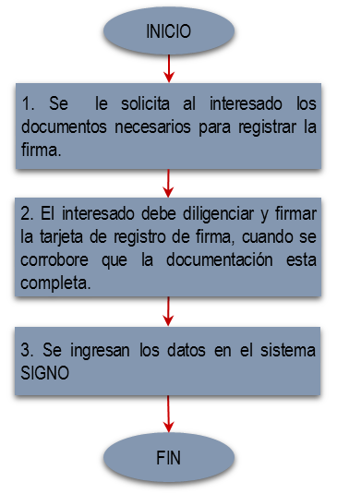

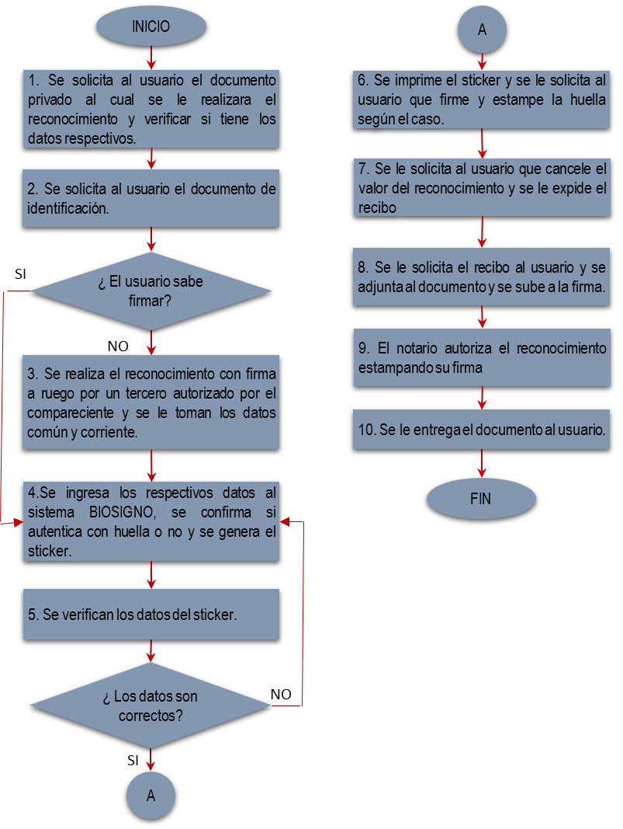

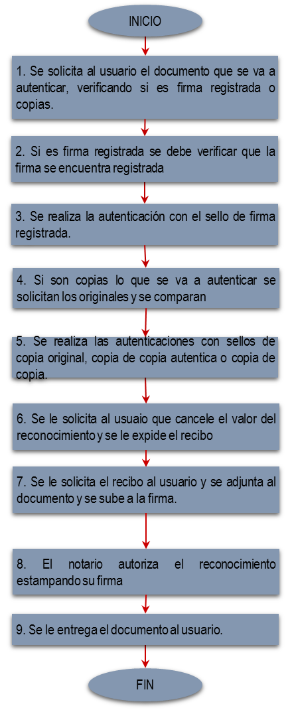

# REGISTROS GENERADOS POR ESTE PROCEDIMIENTO:

|  |  |  |  |  |  |  |
| --- | --- | --- | --- | --- | --- | --- |
| **NOMBRE** | **MEDIO** | **ALMACENAMIENTO Y PROTECCIÓN** | **RECUPERACIÓN** | **TIEMPO DE RETENCIÓN** | | **DISPOSICIÓN** |
| **ACT.** | **INACT.** |
| Tarjeta de firma registrada | Físico / Magnético | Carpeta de firma registrada | Se archivará por fecha | 1 año | 5 años | Destrucción y registra en acta |
| Datos del usuario | Magnético | Sistema signo | Se archivar por fecha | Vigencia del contrato | ---------- | Backup |

# CONTROL DE CAMBIOS AL PROCEDIMIENTO

|  |  |  |  |  |
| --- | --- | --- | --- | --- |
| **CONTROL DE CAMBIOS** | | | | |
| 0 |  | Primera Emisión del Documento |  |  |
| Ver | Fecha | DESCRIPCIÓN | Reviso | Aprobó |

|  |  |  |  |
| --- | --- | --- | --- |
| Elaboró:  Nombre: Stefan Jissell Hernández  Nombre: Claudia Milena Páez  Cargo: Estudiantes Ing. Industrial | Revisó:  Nombre: Giselle Ramírez  Cargo: Dir. Administrativa | Aprobó:  Nombre: Carla Patricia Ospina  Cargo: Notaria | COPIA CONTROLADA |

**-FIN DEL DOCUMENTO-**